Влияние игр с песком на психологическое развитие ребенка

Подготовил: педагог-психолог Дмитрук Н.В.
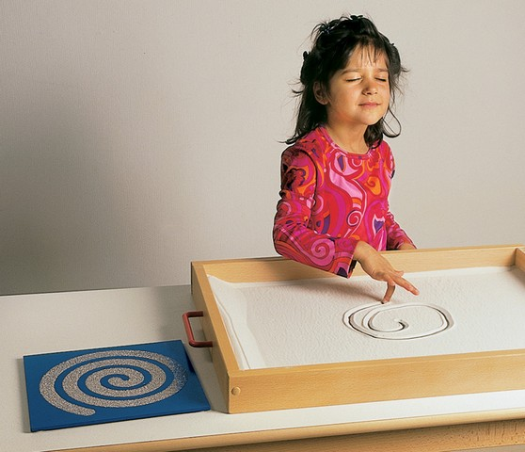
Песок - уникальный природный материал. Если песчинки рассматривать под микроскопом, можно увидеть горсть драгоценных камней. Действительно, в практической работе песок - лучший материал. Когда ребенок касается песка, на пляже или в специальной песочнице, многообразие внутренней жизни начинает разворачиваться снаружи. И когда ребенок заканчивает играть с песком, он меняется, обновляется внутренне.
К одному из наиболее любимых занятий дошкольников относятся игры с песком. Они не только доставляют удовольствие и развлечение детям, но и улучшают настроение, регулируют мышечный тонус, развивают крупную и мелкую моторику, координацию движений, благотворно влияют на психику, успокаивают, дарят всевозможные тактильные ощущения, расширяют кругозор.
Игры с песком полезны не только для интеллектуального развития ребенка, но и для его психологического здоровья. Дети, имеющие сложности в психическом развитии, конфликты во взаимоотношениях и страхи особенно нуждаются в играх с песком. Ребенок в процессе песочной игры имеет возможность выразить свои самые глубокие эмоциональные переживания, он освобождается от страхов и пережитое не развивается в психическую травму.
Как показали исследования, игра с песком обладает психотерапевтическим эффектом, помогая ребёнку избавиться от застенчивости, конфликтности в общении и многих других проблем. В связи с этим, использование игр с песком для эмоционального развития детей младшего дошкольного возраста является особенно актуальным в условиях дошкольного образовательного учреждения.
Песочница является маленькой моделью окружающего мира, местом, где во внешнем мире могут разыграться внутренние баталии и конфликты маленького человека. А выразив их вовне и посмотрев на свой внутренний мир со стороны, ребенок играючи находит решения для вполне реальных жизненных задач. Происходит это за счет того, что на каждом занятии малыш неоднократно создает свой мир из песка – разрушает его – создает новый снова и снова… Уходят страх ошибок, неуверенность в своих силах, сомнения – это дает ребенку осознание того, что все может пройти, закончиться, и на месте старого, ушедшего начнется новое, а значит, и бояться этой большой и пока такой незнакомой жизни не стоит.
Песок – тот удивительный природный материал, способный передать одновременно многое: ощущение разнообразия природы, возможностей своего тела и сущности жизни вообще с ее текучестью, неожиданностью, множеством форм. С каким удовольствием дети играют с песком, оставляя на нем отпечатки своих рук и ног, чертят линии, создают замки и целые города, роют ямки и «пекут пирожки»! Для дошкольников игра – один из важных факторов в развитии способностей, основное средство познания и взаимодействия с окружающим миром. И игры с песком являются, одним из методов, формирующий всестороннее развитие ребенка: эстетическое развитие, развитие творческих способностей, мышления, развития речи, а так же в целях сохранения психологического здоровья ребенка.

Рекомендации педагогам при работе с песком:

- Присоединение к ребенку.
Песочная картина, создаваемая ребенком, содержит богатую информацию о его внутреннем мире и актуальном состоянии. Понять ребенка и его проблемы, почувствовав ритм песочной картины, ощутив неповторимый образный строй картины, - все это входит в понятие присоединения.
- Искренняя заинтересованность событиями и сюжетами разворачивающимися в игре.
Рассматривая картину ребенка, педагог как бы сочетает в себе две ипостаси. С одной стороны, это любознательный открытый путешественник, которому чрезвычайно интересно, что происходит в том мире, который создал ребенок. С другой стороны, это мудрец, стремящийся найти истину.
- Строгое следование профессиональной и общечеловеческой этике.
Это правило является одновременно и обязательным условием для любого рода профессиональной помощи дошкольнику. Педагог не может в присутствии ребенка без спроса брать фигурки из песочницы, перестраивать картину или высказывать оценочное суждение. Внутренний мир ребенка чрезвычайно хрупок, и только строгое соблюдение этического кодекса и высокий профессионализм педагога могут защитить ребенка от психологической травмы.

Развивающие игры с песком

Песок имеет большое профилактическое значение для оздоровления детей. Игры с песком в детском саду проводятся в разных возрастных группах в течение дня. Особенно целесообразно использование игр с песком в период адаптации детей.
Подбор упражнений на песке:
- «походить» ладошками по песку, оставляя свои следы;
- «поездить» ладошками или ребром ладони, выполняя зигзагообразные и круговые движения;
- создать отпечатками ладоней, кулачков разнообразные рисунки (цветы, деревья, траву, солнышко, дождь);
- сложив пальцы, изобразить загадочные следы птиц, животных, которых не существует;
- «просеять» песочек между пальцами;
- сделать отпечатки различных предметов формочками;
- сгрести песок ладонями в большую кучу - «муравейник» и разгрести его,
- «поиграть» на поверхности песка, как на клавиатуре пианино;
- сдуть песок с ладоней, фантиков, цветочков;
- «погрузить» руки в песок;
- создать рисунки на увлажненном песке;
- спрятать в песок буквы, мелкие игрушки и отыскать их.
Для сравнения ощущений предлагаем детям выполнить такие же упражнения в воздухе, на столе.

Развивающие математические игры в песочнице

«Узор под диктовку»
(ориентирование в пространстве).
Педагог дает указания, в каком углу, каком месте песочницы положить тот или иной предмет. Можно использовать природный материал.

«Что справа, слева, сверху, снизу?»
(ориентирование в пространстве).
Ребенок определяет и называет местонахождение того или иного предмета в песочнице.
«Числа и цифры»
Ребята откапывают спрятанные в песке предметы, природный материал, классифицируют их, сравнивают количество, обозначают каждую группу соответствующей цифрой.

«Какая цифра спряталась?»
Пластмассовые цифры зарыты в песке не полностью. Дети должны распознать и назвать их по фрагментам.

«Лабиринты»
Одни устраивают песочные лабиринты, другие ищут выходы из них.

«Геометрическая мозаика»
Создание в песочнице узоров из геометрических фигур по образцу, по памяти, по словесными указаниями.

«Математические упражнения»
Педагог предлагает ребенку выложить столько ракушек, сколько у него есть, или на одну больше-меньше и т. п.

Развитие воображения

«Кто быстрее найдет»
Найти предмет в песке и составить о нем предложения (описание, назначение и т.д.).
«Что ты чувствуешь?»
Описание детьми своих ощущений при взаимодействии с песком.

«Волшебные узоры»
Создание узоров, различных изображений с помощью отпечатков ладошек, кулачков, пальчиков.

«Фантазия из песка»
Цветной песок хаотично насыпаем на бумажные тарелочки, листы бумаги. Педагог предлагает рассказать, что увидели дети.

«Сказочники Песчаной страны»
Моделирование из песка сказочных сюжетов с использованием мелких фигурок, составление и рассказывание сказок, рассказов о них.

Игры на развитие тактильно-кинестетической чувствительности и мелкой моторики

«Едут машины, санки, коньки»
Скольжения ладонями по поверхности песка зигзагообразными круговыми движениями, а также движениями в разных направлениях.

«Ловкие змейки», «Прокладываем железную дорогу»
Выполнение движений ребром ладони, прохождение по следам, проложенным ранее, параллельно им.

«Делай, как я»
В паре с воспитателем или другим ребенком. Повторение движений рук, пальцев по песку.

«Там на неизведанных дорожках ...»
Прохождение по поверхности песка пальцами, сгруппированными по два, три, четыре, пять. Педагог предлагает представить, чьи это могут быть следы.

«Море волнуется»
Шевеление руками в песке, наблюдение за тем, как меняется песчаный рельеф.
«Мина», «Сапер»
Осторожное откапывание руки товарища, стараясь не коснуться ее.

«Сюрпризы для друзей»
Изготовление тайников в песочнице, закапывание в них мелких игрушек, цветных камешков, ракушек и т.п.

